**Міністерство освіти і науки України**

**Львівський національний університет імені Івана Франка**

**Факультет електроніки та комп’ютерних технологій**

**ЗВІТ**

**З лабораторної роботи № 4**

На тему «Просторова фільтрація зображень»

**Виконала:**

Студентка 3 курсу

групи ФеП-32

Галабурда Є.

**Перевірив:**

Половинко І.І.

**Львів – 2025**

**Мета:** вивчення принципів просторової фільтрації зображень, розгляд лінійних згладжуючих фільтрів, їх застосування для придушення шумів та розфокусування контурів, а також теоретичні основи згортки в частотній та просторова областях.

**Завдання:**

1.Ознайомитись з принципом двомірного прямого і зворотного перетворення Фур’є.

2. Запустити код перетворення Фур’є.

3. Виділити амплітуду та фазу у прямому перетворенні Фур’є.

4. Здійснити зворотне перетворення Фур’є для випадків використання :а) лише фази; б) лише амплітуди; в) амплітуди і фази.

5.Профільтрувати зображення за допомогою одного з низькочастотних фільтрів представлених у п.3.

6. Обчислити зворотне Фур’є перетворення профільтрованого зображення.

7. Пояснити отримані результати з точки зору теорії фільтрації інформації у частотній області.

import numpy as np

import matplotlib.pyplot as plt

from skimage import io, color

# Функція для застосування низькочастотного фільтра

def apply_lowpass_filter(f_transform_shifted, cutoff):

    rows, cols = f_transform_shifted.shape

    center = (rows // 2, cols // 2)

    mask = np.zeros((rows, cols))

    for x in range(cols):

        for y in range(rows):

            if np.sqrt((x - center[1])**2 + (y - center[0])**2) <= cutoff:

                mask[y, x] = 1

    return f_transform_shifted * mask

# Завантаження зображення

image = io.imread('image.jpg')

gray_image = color.rgb2gray(image)

# Двовимірне перетворення Фур'є

f_transform = np.fft.fft2(gray_image)

f_transform_shifted = np.fft.fftshift(f_transform)

# Амплітудний та фазовий спектр

amplitude_spectrum = np.abs(f_transform_shifted)

phase_spectrum = np.angle(f_transform_shifted)

# Візуалізація амплітудного та фазового спектрів

plt.figure(figsize=(12, 6))

plt.subplot(1, 2, 1)

plt.imshow(np.log1p(amplitude_spectrum), cmap='gray')

plt.title('Амплітудний спектр')

plt.colorbar()

plt.subplot(1, 2, 2)

plt.imshow(phase_spectrum, cmap='gray')

plt.title('Фазовий спектр')

plt.colorbar()

plt.show()

# Відновлення зображення лише за фазою

f_phase_only = np.exp(1j * phase_spectrum)

f_ishifted_phase = np.fft.ifftshift(f_phase_only)

restored_phase = np.fft.ifft2(f_ishifted_phase)

restored_phase_real = np.real(restored_phase)

# Відновлення зображення лише за амплітудою

normalized_amplitude = amplitude_spectrum / np.max(amplitude_spectrum)

f_amplitude_only = normalized_amplitude * np.exp(1j * np.zeros_like(phase_spectrum))

f_ishifted_amplitude = np.fft.ifftshift(f_amplitude_only)

restored_amplitude = np.fft.ifft2(f_ishifted_amplitude)

restored_amplitude_real = np.real(restored_amplitude)

# Відновлення повного зображення

f_ishifted_full = np.fft.ifftshift(f_transform_shifted)

restored_full = np.fft.ifft2(f_ishifted_full)

restored_full_real = np.real(restored_full)

# Візуалізація відновлених зображень

plt.figure(figsize=(12, 8))

plt.subplot(1, 3, 1)

plt.imshow(restored_phase_real, cmap='gray')

plt.title('Відновлене (лише фаза)')

plt.subplot(1, 3, 2)

plt.imshow(restored_amplitude_real, cmap='gray')

plt.title('Відновлене (лише амплітуда)')

plt.subplot(1, 3, 3)

plt.imshow(restored_full_real, cmap='gray')

plt.title('Відновлене (амплітуда і фаза)')

plt.show()

# Низькочастотна фільтрація

cutoff = 50  # Радіус фільтра

f_filtered = apply_lowpass_filter(f_transform_shifted, cutoff)

f_ishifted_filtered = np.fft.ifftshift(f_filtered)

restored_filtered = np.fft.ifft2(f_ishifted_filtered)

restored_filtered_real = np.real(restored_filtered)

# Візуалізація фільтрованого зображення

plt.figure(figsize=(6, 6))

plt.imshow(restored_filtered_real, cmap='gray')

plt.title('Фільтроване зображення (НЧ)')

plt.show()

**Результат:**

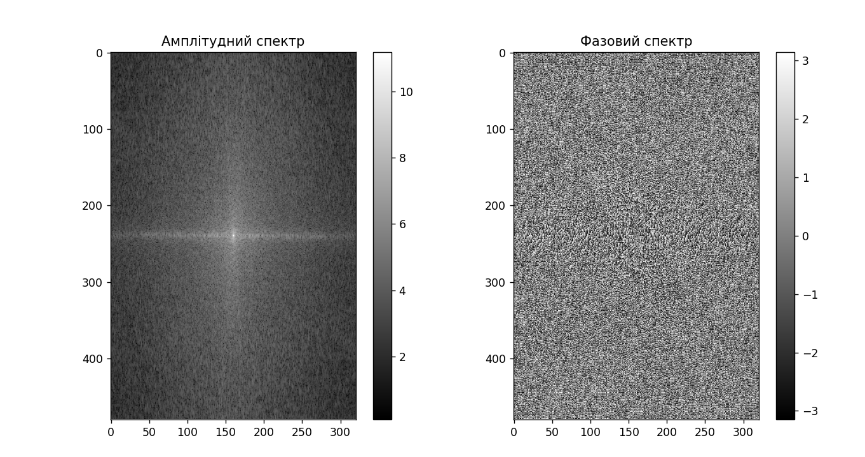

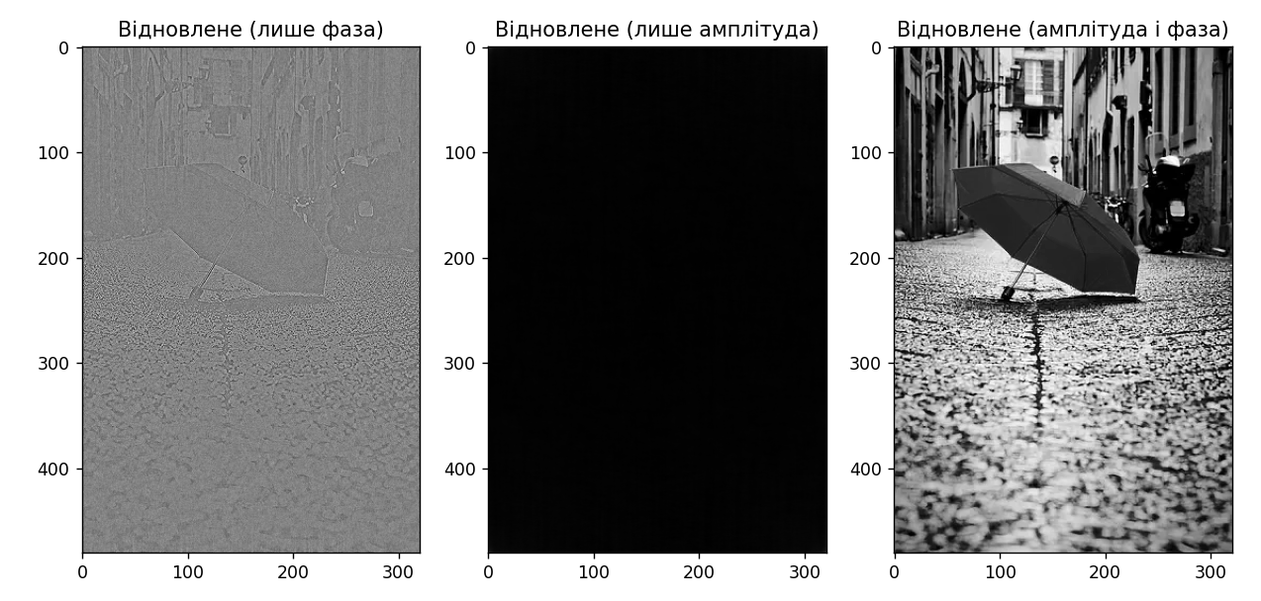

**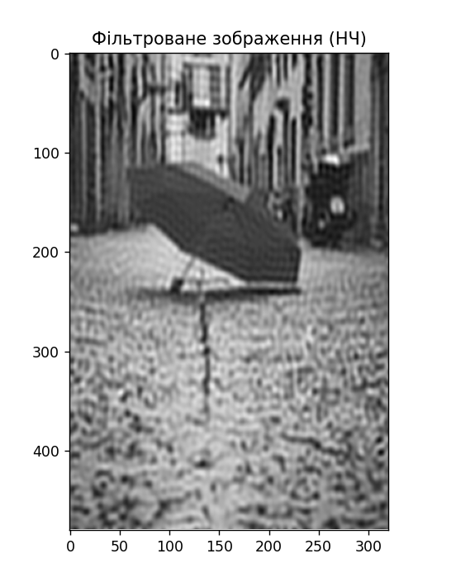   
Висновок:** під час виконання цієї лабораторної роботи, я вивчила принципи просторової фільтрації зображень, розглянула лінійних згладжуючих фільтрів, їх застосування для придушення шумів та розфокусування контурів, а також теоретичні основи згортки в частотній та просторова областях.